Práctica 2
Descripción tipo flujo de datos de un Flip Flop tipo D y su Testbench
1 - Edite, compile y simule la entidad Test_DFF (testbench) para verificar el funcionamiento del Flip Flop tipo D.
2 – Modifique el testbench para determinar:
------- a) minimo periodo de reloj (o máxima frecuencia de trabajo),
------- b) minimo ancho de pulso de preset y de clear,
------- c) minimo tiempo de ‘setup’ y de ‘hold’ de datos.

entity DFF is
port (Preset: in Bit; Clear: in Bit; Clock: in Bit; Data: in Bit; Q:out Bit;
QBar: out Bit);
end DFF;

architecture flujodedatos of DFF is
signal A, B, C, D: Bit;
signal Qint, QbarInt: Bit;
begin
A <= not (Preset and D and B) after 1 ns;
B <= not (A and Clear and Clock) after 1 ns;
C <= not (B and Clock and D) after 1 ns;
D <= not (C and Clear and Data) after 1 ns;
Qint <= not (Preset and B and QbarInt) after 1 ns;
QbarInt <= not (Qint and Clear and C) after 1ns;
Q <= Qint;
QBar <= QbarInt;
end;

------ testbench ------

entity Test_DFF is end;

architecture Driver of Test_DFF is
component DFF
port (Preset, Clear, Clock, Data: in Bit; Q, Qbar: out Bit);
end component;
signal Preset, Clear: Bit := ‘1’;
signal Clock, Data, Q, QBar: Bit;
begin
UUT: DFF port map (Preset, Clear, Clock, Data, Q, Qbar);
Stimulus: Process
Begin
-- chequeo de preset y clear
Preset <= ‘0’; wait for 5 ns; Preset <= ‘1’; wait for 5 ns;
Clear <= ‘0’; wait for 5 ns; Clear <= ‘1’; wait for 5 ns;
-- interaccion de preset y clear
Preset <= ‘0’; Clear <= ‘0’; wait for 5 ns;
Preset <= ‘1’; Clear <= ‘1’; wait for 5 ns;
-- limpiar
Clear <= ‘0’, ‘1’ after 5 ns; wait for 10 ns;
-- chequeo de datos y clock
Data <= ‘1’; Clock <= ‘0’ after 1 ns, ‘1’ after 5 ns; wait for 10 ns;
Data <= ‘0’; Clock <= ‘0’ after 1 ns, ‘1’ after 5 ns; wait for 10 ns;
-- limpiar
Clear <= ‘0’, ‘1’ after 5 ns; wait for 10 ns;
--interaccion de preset y clock
Data <= ‘0’; Preset <= ‘0’, ‘1’ after 10 ns;
Clock <= ‘0’, ‘1’ after 5 ns; wait for 10 ns;
Wait;
end process;
end;

Original

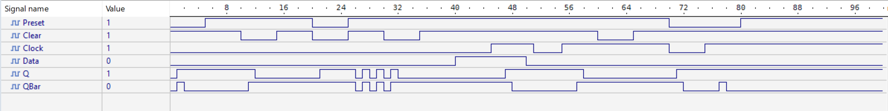

Muestra

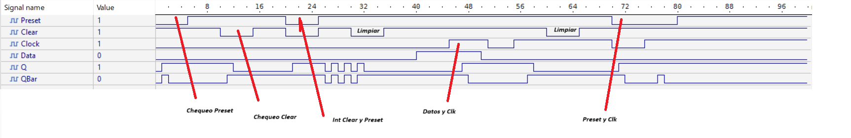

- Cuando se chequea preset, se observa que Q = 1 y después Qn (QBar) = 0
- Cuando se chequea clear, se observa que y Qn = 1 y después Q = 0
- Cuando clear y preset se activan simultáneamente, Q y Qn van a 1, pero luego cuando se desactivan simultáneamente, queda oscilando, ya que cuando son ambos 1 deja el estado previo, que en este caso estaba indefinido
- Limpiar pone a Q = 1 y después Qn = 0
- Después se pone data=1, y un toque mas tarde se manda un pulso ascendente de reloj, provocando que Q = 1 y después Qn = 0 (Este FF-D es activo con flanco subida) , luego, un toque mas tarde cambia el dato a 0 y aparece otro flanco de subida, provocando que y Qn = 1 y después Q = 0
- Limpiar pone a Q = 1 y después Qn = 0
- Cuando se aplica preset se observa que Q = 1 y después Qn (QBar) = 0, al aparecer el flanco de subida pone a Qn durante un micro pulso en 1 (Valor que tendría si el clock solo estuviera activo, ya que data = 0), pero como el preset sigue presionado vuelve a forzar al dispositivo a 0

2 – Modifique el testbench para determinar:
------- a) minimo periodo de reloj (o máxima frecuencia de trabajo),
------- b) minimo ancho de pulso de preset y de clear,
------- c) minimo tiempo de ‘setup’ y de ‘hold’ de datos.

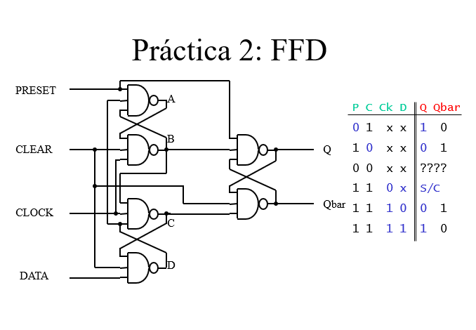

- En base al grafico, se observa que si cambia un valor, tarda 3ns (3 compuertas de 1ns) en cambiar Q y 4 Qn
Por lo tanto el periodo debe ser de al menos 4 ns

4 NS (Funciona bien)
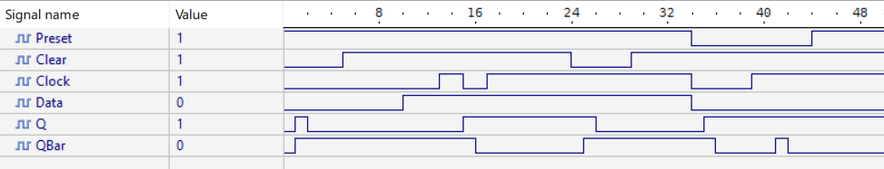

3 ns (Explota)
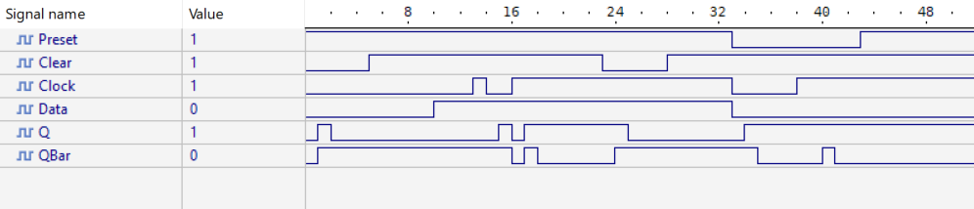

Nota, con los ps se pone re cursed, no deberia funcionar en paramentros (Tipo 1999ps) , POR LO TANTO EVITAR

- En base al grafico, se aprecia que el inimo tiempo de activacion de preset y clear son 2 ns

2 Ns
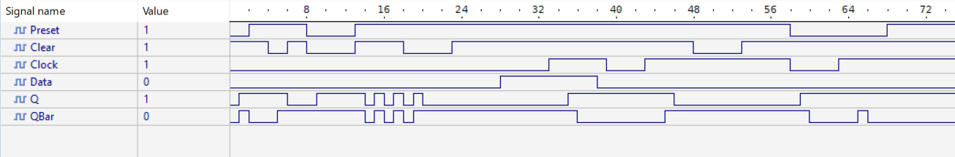

1 Ns
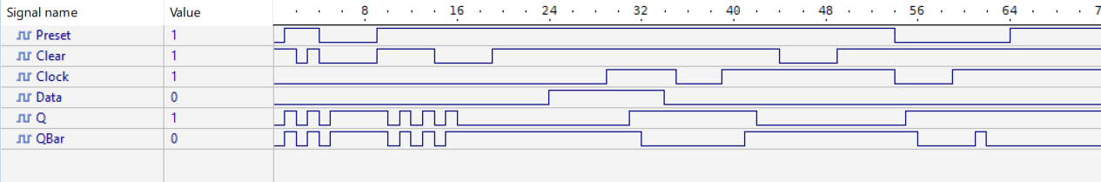

- Los datos deben setearse al menos 1ns antes …. Y mantenerlo durante 2 ns

Seteo 1ns y mantenimiento 2ns
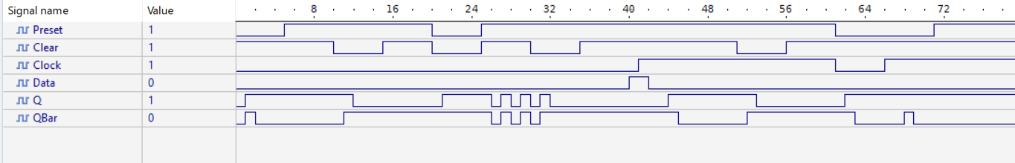

Seteo simultaneo y mantenimiento 3ns
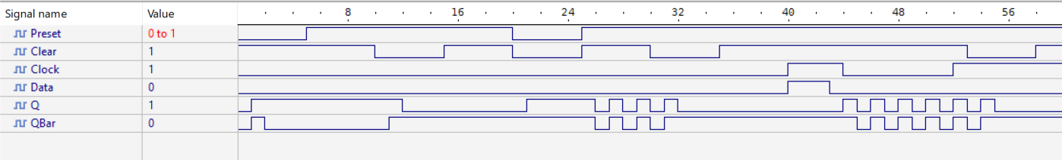

Seteo 1ns y mantenimiento 0
